MongoDB

目次

概要 2

コマンド一覧 3

コマンドライン 3

MongoDB操作 3

JavaScriptとの連動 4

繰り返し処理 4

# 概要

* ドキュメント指向のデータベース
* MySQL、OracleがRDBMS
* MongoDBはNoSQL
* 公式サイトは「[http://www.mongodb.org](http://www.mongodb.org/downloads)」

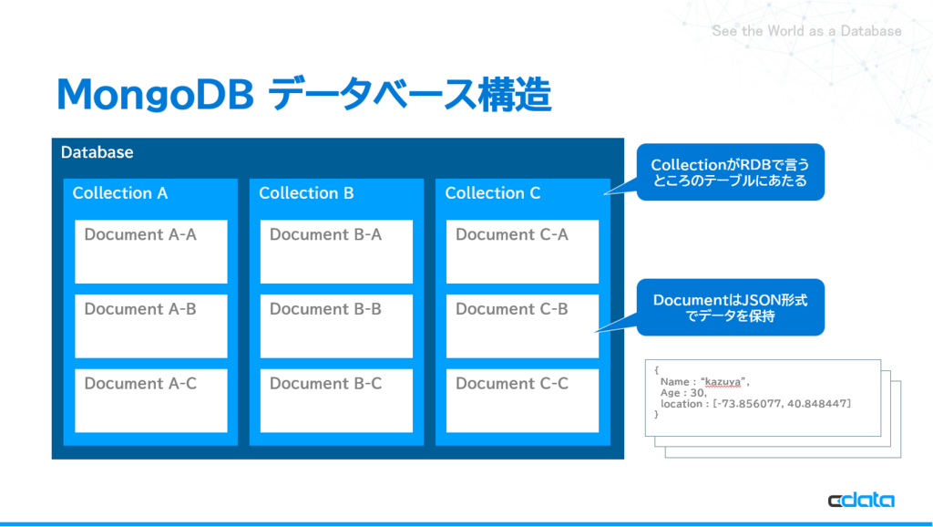

# コマンド一覧

## コマンドライン

|  |  |
| --- | --- |
| MongoDBの起動 | mongod |
| MongoDBの起動（使用するDBディレクトリを指定） | mongod –dpath ディレクトリ |
| MongoDBの利用 | mongo |
| データベースのダンプ取得 | mongodump -d データベース名 |
| データベースの復元 | mongorestore –drop  ※dropオプション：データベースを上書きたい時 |

## MongoDB操作

※JavaScript言語

|  |  |
| --- | --- |
| データベース操作 | |
| データベース一覧参照 | show dbs; |
| データベース作成＆移動 | use mydb; |
| データベースの状態確認 | db.stats(); |
| データベースの削除（削除したいDB移動後） | db.dropDatabase(); |
| コレクション操作 | |
| コレクションの作成 | db.createCollection(コレクション名); |
| コレクション一覧の参照 | show collections; |
| コレクション名の変更 | db.コレクション.renameCollection(変更後の名前); |
| コレクションの削除 | db.コレクション.drop(); |
| ドキュメント操作 | |
| ドキュメントの挿入　※insert | db.コレクション.insert({field: val, ...})  ※コレクションが未作成の場合は自動で作成される |
| ドキュメントの個数を参照　※count | db.コレクション.count(); |
| ドキュメントの全件抽出　※find | db.コレクション.find(); |
| ドキュメントの全件削除 | db.コレクション.remove({});  ※{}に抽出条件を入れる |
| ドキュメントの条件抽出 | db.コレクション.find({※オブジェクト});  ※オブジェクトの記述方法  等価：{id: 1}  比較：{id: {$gte: 5}}  $gte(≧), $gt(＞), $lte(≦), $lt(＜),  $eq(＝), $ne(≠)  正規表現：{name: /^name/}  AND検索：{fld1: val1, fld2: val2,...}  OR検索：{**$or:[**{fld1:val1}, {fld2, val2}**]**}  OR検索（同フィールド内）：  　　　　{fld: **{$in:** [val1, val2]**}**}  フィールド有無：{fld: **{$exists**: true**}**}  　　　　※true,1／false,0 |
| フィールドに格納されている値の一覧　※dinstinct | db.コレクション.distinct(フィールド名) |
| 抽出するフィールドの指定 | db.コレクション.find({}, {fld: true}) |
| _id項目の非表示 | db.コレクション.find({}, {_id: 0}) |
| ドキュメントの更新 | db.コレクション.update(抽出条件, ドキュメント)  　※特定のフィールドのみ更新＆追加したい場合  　update(抽出条件, **{$set: ドキュメント}**)  　※複数件同時に変更したい場合  　update(抽出条件, ドキュメント, **{multi : true}**)  　※現在の値を増加（減少）させたい  update(抽出条件, **{$inc :** {fld: val}**}**)  ※現在の値を乗算したい  update(抽出条件, **{$mul :** {fld: val}**}**)  ※フィールド名を変更したい  update(抽出条件, **{$renae :** {fld: newFld}**}**)  ※フィールドを削除したい  update(抽出条件, **{$set: {fld: “”}}**) |
| Update/Insert | db.コレクション.udpate(抽出条件  , ドキュメント, **{upsert: true}**) |
| 検索結果に対する操作 | |
| 件数を制限する | limit(件数) |
| 検索結果をスキップする | skip(件数) |
| ソートする | sort({ソート対象: 1/ -1})  　※１：昇順、-1：降順 |
| インデックスに関する操作 | |
| インデックス一覧の参照 | db.コレクション.getIndexes(); |
| インデックス作成 | db.コレクション.createIndex({fld, 1})  ※1：昇順、-1：降順  ※一意制約を設けたい  createIndex({※略}, **{unique: true}**) |
| インデックスの削除 | db.コレクション.dropIndex(インデックス名) |

# JavaScriptとの連動

## 繰り返し処理

> for(var i=0; i<10; i++){

... db.users.insert({

... id: i

... })

... }